Fecha de entrega: 18 – agosto-2020 / fecha de recepción: 01- septiembre-2020

**Contacto con la naturaleza**

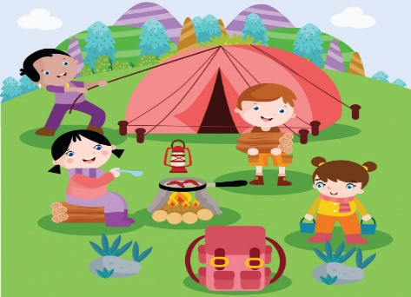Las actividades de campamento deben ser dirigidas y organizadas para que podamos disfrutar de ellas. El campamento es un lugar de esparcimiento al aire libre donde podemos compartir y divertirnos en medio de la naturaleza.

**Objetivos del campamento**

Los objetivos de un campamento son los siguientes:

– Adaptarse a la vida al aire libre  
– Desarrollar la confianza propia  
– Desarrollar el compañerismo  
– Aprender métodos de sobre vivencia

**Actividades de campamento**

Son numerosas las actividades que podemos realizar en un campamento, es importante que éstas sean dirigidas y organizadas para lograr buenos resultados.

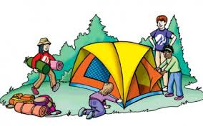Algunas actividades que puedes realizar durante un campamento son:

– Levantamiento de carpa  
– Amarras  
– Construcción de fuego rudimentario  
– Orientación por medio de brújula  
– Caminatas  
– Purificación de agua  
– Supervivencia  
– Juegos grupales

**Medidas de seguridad en un campamento**

Generalmente los accidentes ocurren cuando existe un plan mal trazado o un juicio equivocado, aquellas personas que se comportan de manera descuidada y temeraria, no solo arriesgan su vida sino que también ponen en peligro la vida de los demás. Podemos evitar accidentes si tomamos las precauciones necesarias.

Para planificar un campamento debemos tener en cuenta los siguientes puntos:

– Ubicar un lugar seguro y contratarlo por los días que lo necesitemos.  
– Chequear los implementos que vamos a utilizar tales como: carpas, cocinillas, gas, lámparas. Etc.

Actividad: realiza 5 juegos grupales, que se puedan efectuar en un campamento, describe cada uno con claridad.